考生个人联系信息表
例：
类别 | 专业 | 姓名 | 考号（后5位） | 本人联系电话 | 紧急联系电话 | 考生邮箱 | 微信二维码 | 备注
学硕 | 新闻传播学 | 张三 | 12345 | 13511111111 | 13911112222 |  | 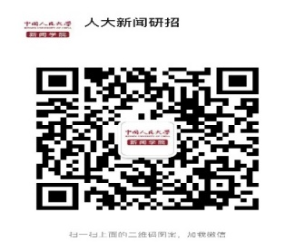 | 在左边插入考生本人微信二维码图片
学硕 | 新闻传播学（奥运传播）
专硕 | 新闻与传播（专业硕士）

